Новый год в Кении. Классический тур

Даты тура: 28.12.2019 - 06.01.2020
Страна: Кения
Маршрут: Амбосели - озеро Найваша - Масаи Мара - Момбаса
Продолжительность тура: 10 дней / 9 ночей
Стоимость тура: от 2375 $

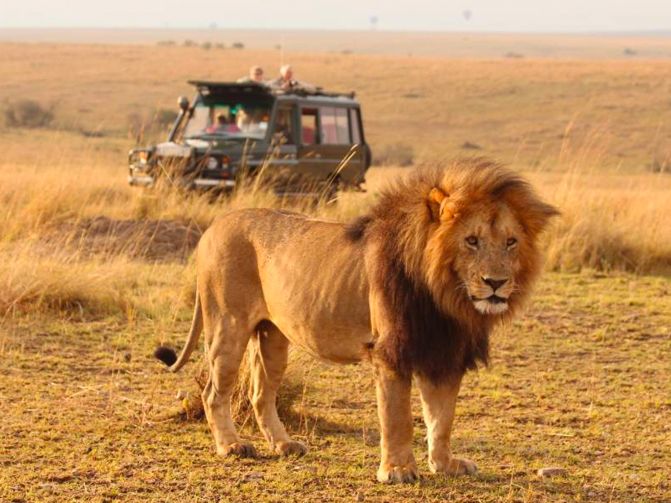

Описание тура
День 1: Прилет в Найроби. Переезд в Амбосели. Вечернее сафари.
Прибытие в Найроби
(аэропорт JKIA) утром. Переезд на юг страны через живописные
масайские земли в парк Амбосели (260 км / 4 часа). Величественная гора
Килиманджаро возвышается над этой местностью, скрываясь высоко за облаками.
Размещение в лодже. Обед. Вечернее сафари.
Проживание: Amboseli Sentrim
Питание: Полный пансион

День 2: Переезд на озеро Найваша. Сафари на лодке по озеру с бегемотами.
Завтрак. Переезд на одно из озер Великой Рифтовой Долины – Найваша (420 км / 6,5 часов). Это огромное пресноводное озеро, на котором во время ветров поднимается шторм, сравнимый с океаническим. Озеро привлекает туристов тем, что в нем обитает множество бегемотов, кроме того – это рай для любителей птиц (более 200 видов).
Размещение в лодже. Обед. Вечернее сафари на лодке по озеру, во время которого вы увидите бегемотов, множество птиц, а также других африканских животных на берегах озера.
В зависимости от транспортного движения при въезде в Найроби программа дня может быть изменена следующим образом:
Завтрак. Переезд на озеро Найваша с обедом – ланч-бокс. Прибытие в лодж во второй половине дня. Размещение. Свободное время для отдыха. Сафари на лодке по озеру утром 4 дня (перед выездом в Масаи Мара)!
Проживание: Lake Naivasha Country Club
Питание: Полный пансион

День 3: Переезд в Масаи Мара. Вечернее сафари.
После завтрака отъезд в
знаменитый национальный парк Масаи Мара (260 км / 4,5 часа), который
располагается на границе с Танзанией и является частью экосистемы долины
Серенгети. Этот парк по праву может гордиться самой многочисленной в мире популяцией
львов. С июня по август здесь пролегает путь великой миграции животных,
поистине захватывающее зрелище, которое собирает туристов и любителей природы
со всего мира. Размещение в лодже. Обед. Послеобеденное сафари.
Проживание: Keekorok Lodge
Питание: Полный пансион

День 4: Целый день сафари в Масаи Мара.
Ранний подъем. Закуски +
чай/кофе в лобби лоджа. Утреннее сафари. Завтрак в лодже. Свободное время для
отдыха. Обед. Вечернее сафари.
Проживание: Keekorok Lodge
Питание: Полный пансион

День 5: Перелет в Укунду, Размещение в отеле на побережье Индийского океана.
Завтрак. Трансфер на взлетную
полосу (30 минут). Перелет в Укунду (включен в стоимость). Трансфер (15-20
минут) и размещение в отеле на побережье Индийского океана.
Проживание: Amani Tiwi Beach Resort
Питание: Полупансион

День 6: Отдых в отеле на побережье Индийского океана.
Отдых на побережье Индийского океана.
Проживание: Amani Tiwi Beach Resort
Питание: Полупансион

День 7: Отдых в отеле на побережье Индийского океана.
Отдых на побережье Индийского океана.
Проживание: Amani Tiwi Beach Resort
Питание: Полупансион

День 8: Отдых в отеле на побережье Индийского океана.
Отдых на побережье Индийского океана.
Проживание: Amani Tiwi Beach Resort
Питание: Полупансион

День 9: Отдых в отеле на побережье Индийского океана.
Отдых на побережье Индийского океана.
Проживание: Amani Tiwi Beach Resort
Питание: Полупансион

День 10: Трансфер в аэропорт.
Завтрак. Выписка из отеля.
Трансфер в аэропорт
Момбасы (MOI / 2,5 часа).

Цены тура «Новый год в Кении. Классический тур»
Стоимость тура за одного человека

Наименование | SNGL | DBL
 | 3 732 $ | 3 114 $

Наименование | SNGL | DBL
 | 3 174 $ | 2 556 $

Наименование | SNGL | DBL
 | 2 993 $ | 2 375 $

В стоимость тура включено:
- Медицинская страховка
- Транспортное и экскурсионное обслуживание по программе с англоговорящим гидом
- Проживание и питание по программе
- Внутренние перелеты
- Услуги русскоговорящего сопровождающего

Оплачивается дополнительно:
- Чаевые и расходы личного характера
- Международный перелет
- Визовый сбор

Телефон для заказа: +7(925) 514-83-53
E-mail: info@wildtrek.ru

